Таболаева Марина Васильевна учитель математики
МОУ лицей №5 им.Ю.А.Гагарина г.Волгограда
Технологическая карта урока по учебному предмету «Алгебра и начала анализа»в 10-м классе
на тему «Тригонометрические уравнения. Подготовка к ЕГЭ»
Тип урока | Урок обобщения и систематизации знаний по теме «Тригонометрические уравнения»
Авторы УМК | А.Г. Мордкович и др.
Цели урока | 1)деятельностная —формирование способности учащихся к осуществлению контрольной функции;  2)образовательная — контроль и самоконтроль изученных понятий : тригонометрическое уравнение, корень уравнения, область допустимых значений уравнения и алгоритм решения уравнения;  3)развивающая—формирование ключевых компетенций: информационных, учебно-познавательных, ценностно-смысловых; развитие  - навыков самоконтроля, адекватной самооценки;  - умения рассуждать, делать выводы;  - логического мышления, внимания, памяти;  - математической речи учащихся.
Планируемы образовательные результаты (личностные, метапредметные, предметные) | Предметные: уметь решать тригонометрические уравнения.  Личностные: уметь осуществлять самооценку на основе критерия успешности учебной деятельности; осознавать ответственность за общее дело; понимать причины успеха/неуспеха в учебной деятельности.  Метапредметные: регулятивные -уметь определять и формулировать цель на уроке с помощью учителя; проговаривать последовательность действий на уроке; работать по коллективно составленному плану, оценивать правильность выполнения действия на уровне адекватной ретроспективной оценки; планировать свои действия в соответствии с поставленной задачей; вносить необходимые коррективы в действие после его завершения на основе его оценки и учета характера сделанных ошибок; высказывать свое предположение; коммуникативные – уметь оформлять свои мысли в устной форме; слушать и понимать речь других; совместно договариваться о правилах поведения и общения и следовать им; уметь выражать свои мысли с достаточной полнотой и точностью; познавательные - уметь ориентироваться в своей системе знаний(уметь отличать новое от уже известного); добывать новые знания; уметь осознанно и произвольно строить речевые высказывания; самостоятельно создавать алгоритмы деятельности; строить логическую цепочку рассуждений.
Оборудование | Интерактивная доска, доска, компьютер, мультимидийный проектор, карточки с индивидуальными заданиями. Листы контроля и бланки ответов. е
Образовательные ресурсы | - Учебник, задачник  - Презентация « Тригонометрические уравнения. Подготовка к ЕГЭ»

Этапы урока.  Задачи этапов урока | Деятельность учителя | Задания для учащихся, выполнение которых приведет к достижению запланированных результатов | Деятельность учащихся | Планируемые результаты
 |  |  |  | личностные | метапредметные
1 | 2 | 3 | 4 | 5 | 6
Организационно-  мотивационный.  Цель.  Сообщить тему, цели урока и способы деятельности.  Создать благоприятный психологический настрой на работу. | Приветствие учащихся.  Итак, сегодня мы завершаем изучение большой темы «Тригонометрические уравнения», которая обязательно входит в задания ЕГЭ, и цель нашего урока – повторить и систематизировать полученные знания по данной теме и подготовиться к контрольной работе и успешной сдаче экзамена. |  | Приветствие учителя | Самоопределение; | Целеполагание,  планирование  учебного  сотрудничества с  учителем и  сверстниками
Актуализация практических и  теоретических знаний.  Цель.  Повторить теоретический материал,  актуализировать опорные знания и способы деятельности | Предлагает повторить некоторые теоретические вопросы по данной теме.  (фронтальный опрос, работа с презентацией).  Задает вопросы:  - Что значит решить уравнение?  - Какие основные методы решения уравнений?  - Что надо знать для решении тригонометрических уравнений?  Предлагает повторить необходимые для урока сведения. Для каждого варианта - задания на слайде, продолжить каждую запись. Время выполнения 3 минуты. | 1 вариант  $\begin{aligned}1\text{.} \text{cos}x=1, x= \\ 2\text{.} {\text{sin}}^{2}x−{\text{cos}}^{2}x= \\ 3\text{.} 1−{\text{sin}}^{2}х= \\ 4\text{.} \text{tgx}=1, x= \\ 5\text{.} \text{cos}(π+x)= \\ 6\text{.} \text{sin}(x−\frac{π}{2})= \\ 7\text{.} 2\text{sin}\frac{π}{8}\text{cos}\frac{π}{8}= \\ 8\text{.} \text{cos}(−\frac{π}{3})= \\ 9\text{.} \text{sin}(−π)=\end{aligned}$  2 вариант  $\begin{aligned}1\text{.} \text{sin}x=−1, x= \\ 2\text{.} \text{sin}x\text{cos}x= \\ 3\text{.} {\text{cos}}^{2}2x+{\text{sin}}^{2}2x= \\ 4\text{.} {\text{cos}}^{2}х−{\text{sin}}^{2}х= \\ 5\text{.} \text{ctg}(\frac{π}{2}+x)= \\ 6\text{.} \text{cos}(x+π)= \\ 7\text{.} \text{cos}x=−1, x= \\ 8\text{.} \text{sin}(−\frac{π}{2})= \\ 9\text{.} \text{cos}(−\frac{π}{6})=\end{aligned}$ | Принимают активное участие в беседе, отвечают на поставленные вопросы  Решить уравнение- значит найти его корни или доказать, что их нет.  Основные методы:  -метод разложения на множители;  -метод замены переменной;  -функционально-графический метод;  -Решение простейших тригонометрических уравнений;  -формулы преобразования тригонометрических выражений;  -Табличные значения тригонометрических функций  Соединить вопрос с верным ответом  $$\begin{aligned}2πn, n∈Z \\ −\text{cos}2x \\ {\text{cos}}^{2}x \\ \frac{π}{4}+πn, n∈Z \\ −\text{cos}x \\ −\text{cos}x \\ \text{sin}\frac{π}{4}=\frac{\sqrt{2}}{2} \\ \frac{1}{2} \\ 0\end{aligned}$$  Ответы 2 варианта  $$\begin{aligned}−\frac{π}{2}+2πn, n∈Z \\ \frac{1}{2}\text{sin}2x \\ 1 \\ \text{cos}2x \\ −\text{tgx} \\ −\text{cos}x \\ π+2πn, n∈Z \\ −1 \\ \frac{\sqrt{3}}{2}\end{aligned}$$ | Осуществляют самооценку | Контролируют правильность ответов обучающихся;  - Осуществляют решение учебной задачи под руководством учителя
Решение простейших тригонометрических уравнений
Цель.  Повторить на практике форму записи решения простейших тригонометрических уравнений и основные формулы преобразования. | Предлагает решить простейшие уравнения в 1-й части экзаменационной работы, без умения решать их не справиться с более сложными уравнениями.  - Выбрать вариант ответа и указать применяемую формулу.  —Какие формулы надо применить, чтобы свести следующие уравнения к простейшим?  - С какими затруднениями встретились?  Как их разрешили? | 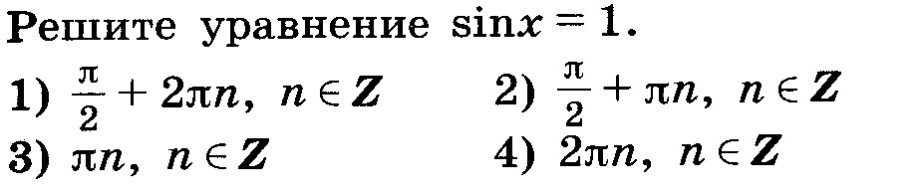  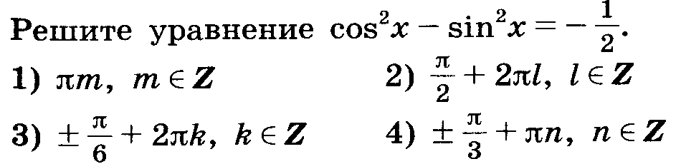  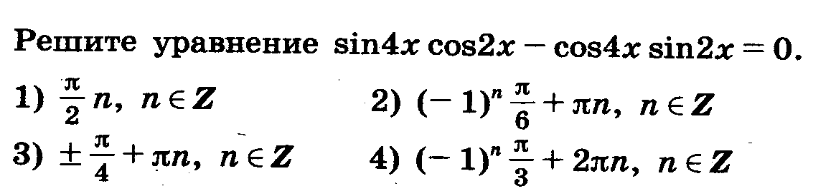  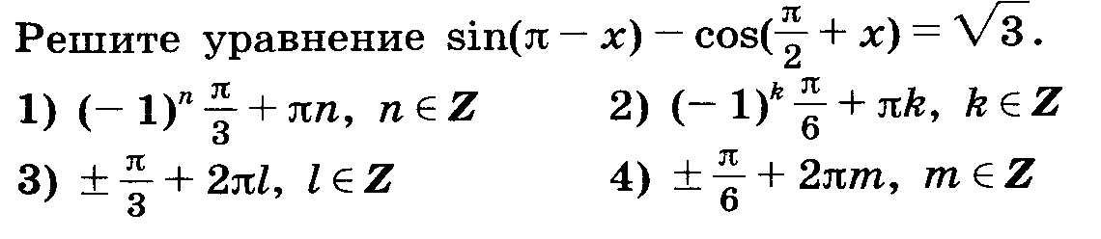  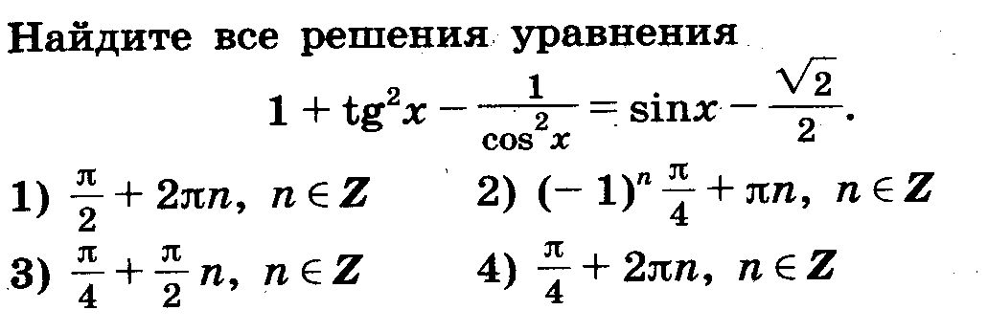  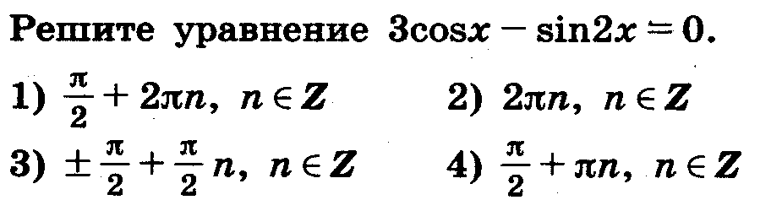  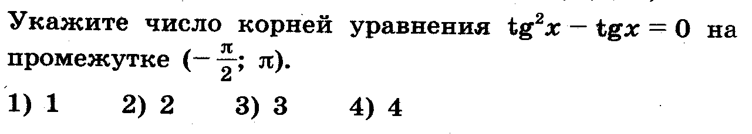 | Ответ1) Частный случай.  Ответ 3)  Формула двойного угла для косинуса  Формула для синуса разности аргументов.  Ответ 1)  Формулы приведения.  Ответ 1)  Основная формула  1+ tg² х=  Ответ 2)  Формула двойного угла для синуса. Выносим косинус за скобки. В скобках синус равен 1,5, что за границами области значений.  Ответ 4)  Ответ 2). Разложим на множители. Для выбора корней воспользуемся окружностью. | Понимают причины успеха/  неуспеха  в учебной деятельности | Определять последовательность действий для достижения результата;  Осуществлять учебные действия по намеченному плану
Работа в группах.  Цель:  Повторить виды уравнений и методы их решения | Класс разбит на группы из 5-7 человек. В каждой группе есть ученик -консультант.  Предлагает:  -Каждой группе несколько уравнений. Необходимо, если возможно,определить:  - вид уравнений ;  - метод, который будет использоваться в решении этих уравнений.  Решить уравнения одно - два из них (по выбору группы) записать на доске и прокомментировать решение.  Какие преобразования надо сделать, чтобы перейти к простейшему уравнению?  Осуществляет индивидуальный контроль  Какие преобразования надо сделать, чтобы перейти к простейшему уравнению?  Осуществляет индивидуальный контроль  Какие преобразования надо сделать, чтобы перейти к простейшему уравнению?  Осуществляет индивидуальный контроль  Какие преобразования надо сделать, чтобы перейти к простейшему уравнению?  Осуществляет индивидуальный контроль | 1 группа Уравнения, решаемые алгебраическими методами (методом разложения на множители, методом введения новой переменной).  $$\begin{aligned}а)\text{.} 6{\text{cos}}^{2}−\text{73}\text{cos}x−5=0 \\ б)\text{.} 5\text{sin}2\text{x-}\text{sin}x=0 \\ в)\text{.} \text{tgx}+5\text{ctgx}=6 \\ г)\text{.} \text{cos}x+\text{cos}2x=−1 \\ д)\text{.} \text{cos}2x+{\text{sin}}^{2}x+\text{sin}x=0,\text{25}\end{aligned}$$  2 группа Однородные уравнения и сводимые к ним.  $$\begin{aligned}а)\text{.} \text{sin}x−\text{cos}x=0 \\ б)\text{.} {\text{sin}}^{2}x−2\text{sin}x\text{cos}x−{\text{cos}}^{2}x=2 \\ в)\text{.} {\text{sin}}^{2}x−2\text{sin}x\text{cos}x=3{\text{cos}}^{2}x \\ г)\text{.} {\text{cos}}^{2}x+\sqrt{3}\text{sin}x\text{cos}x=0\end{aligned}$$  3 группа Неоднородные уравнения.  $$\begin{aligned}а)\text{.} \frac{\sqrt{3}}{2}\text{cos}x−\frac{1}{2}\text{sin}x=1 \\ б)\text{.} \sqrt{3}\text{sin}2x+\text{cos}2x=1 \\ в)\text{.} 3\text{sin}x−4\text{cos}x=5 \\ г)\text{.} \text{sin}x+\sqrt{3}\text{cos}x=\sqrt{2}\end{aligned}$$  4 группа Уравнения, решаемые при помощи преобразований, на основе формул преобразования сумм в произведение, произведения в сумму, понижения степени.  $$\begin{aligned}а)\text{.} \text{cos}x\text{cos}\frac{π}{5}−\text{sin}x\text{sin}\frac{6π}{5}=−\frac{\sqrt{2}}{2} \\ б)\text{.} \text{cos}5x+\text{sin}6x−\text{cos}7x=0 \\ в)\text{.} \text{sin}x⋅\text{cos}5x=−\text{sin}4x \\ г)\text{.} {\text{cos}}^{2}x+{\text{cos}}^{2}2x+{\text{cos}}^{2}3x=1,5 \\ д)\text{.} {\text{sin}}^{3}x\text{cos}x−\text{sin}x{\text{cos}}^{3}x=\frac{\sqrt{2}}{8}\end{aligned}$$ | Учащиеся решают уравнения сначала в тетрадях.  Представители групп решают уравнения на доске, комментируя свои действия.  Обязательно называется метод решения  1.а) заменить на а, где аЄ [-1;1];  б) формула двойного угла для синуса, выносим за скобки;  в) заменить на, учесть ОДЗ и решить квадратное уравнение относительно тангенса.;  г) применить формулу двойного угла для косинуса и решить квадратное уравнение относительно косинуса;  д) ) применить формулу двойного угла для косинуса и решить квадратное уравнение относительно синуса.  2. Так как синус и косинус не могут одновременно равняться 0, то делим левую и правую часть уравнения : а) на ;  б) сведем уравнение к однородному, умножив 2 на + =1, затем приводим подобные слагаемые и делим на;  в) переносим все слагаемые в левую часть уравнения и делим на;  г) выносим за скобку и приравниваем каждый множитель к нулю.  3.При решении уравнений применяем метод введения вспомогательного аргумента.  А + В =С,  где С=.  4. Для решения уравнений сначала применяем формулы преобразования сумм в произведение, произведения в сумму, понижения степени.  а) в левой части уравнения косинус разности х и , формула приведения sin ( п + )  б) формула разности косинусов и затем разложении на множители;  в) формула произведения синуса и косинуса, затем формула суммы синусов и равенство нулю произведения двух функций;  г) формулы понижения степени, суммы косинусов и разложение на множители. Получим произведение равное нулю;  д) выносим за скобки в скобке получим , а затем получим формулу двойного аргумента и в левой части  | Дают оценку деятельности по ее результатам, (самооценка, оценивание результатов деятельности товарищей) | Планировать свое действие в соответствии с поставленной задачей, оформлять решение.  - Анализируют и оценивают выполненную работу  )
°Самостоятель
ное решение уравнений.
Цель:
Аргументированный выбор формул преобразования левой части уравнения для его решения.

 | - Предлагает выбрать для самостоятельного решения не менее трех уравнений из подходящего для вас столбика. В итоге решения выработать рекомендации по решению тригонометрических уравнений. Для этого ответьте на вопросы:  - Какие действия вы предпринимаете, если при решении уравнения:  а) функции разные, но аргумент общий;  б) аргументы функций отличаются в 2 раза; в 4 раза; в) есть функции одного аргумента степени выше первой;  г) когда можно применить метод вспомогательного аргумента;  д) когда применяем преобразования, на основе формул преобразования сумм в произведение, произведения в сумму, понижения степени?  За уравнения :  1-го столбика-«3»,  2-го столбика- «4»,  3-го столбика-«5» | Уравнение на «3»  1)$4\text{sin}x−\text{sin}2x=0$;  2) $2\text{tgx}−2\text{ctgx}=3$;  3) $3\text{cos}2x=7\text{sin}x$  4) $8{\text{sin}}^{2}2x+\text{cos}2x+1=0$;  5) $2{\text{sin}}^{2}x+3{\text{cos}}^{2}x+2\text{sin}x=0$;  6) $2{\text{sin}}^{2}x−5\text{sin}x\text{cos}x+3{\text{cos}}^{2}x=0$;  7) $\begin{aligned}4\text{sin}x\text{cos}\left(\frac{π}{2}−x\right)+4\text{sin}\left(π+x\right)\text{cos}x+ \\ +2\text{sin}\left(\frac{3π}{2}−x\right)\text{cos}\left(π+x\right)=1\end{aligned}$  Уравнения на «4»  1)$\text{cos}4x+2{\text{cos}}^{2}x=1$;  2)$5\left(1+\text{cos}x\right)=2+{\text{sin}}^{4}x−{\text{cos}}^{4}x$;  3) $\text{cos}x−\text{cos}3x=\text{sin}2x$;  4) $\text{cos}2x\text{cos}6x−\text{sin}2x\text{sin}6x=−\sqrt{2}\text{sin}3x\text{cos}8x$;  5)  6) $\text{sin}2x+\text{sin}\left(π−8x\right)=\sqrt{2}\text{cos}3x$.  Уравнения на «5»  1) $1+\text{sin}2x={\left(\text{cos}3x+\text{sin}3x\right)}^{2}$;  2) ${\text{sin}}^{4}x+{\text{cos}}^{4}x=\text{sin}2x−\frac{1}{2}$;  3) ${\text{cos}}^{2}3x+{\text{cos}}^{2}4x+{\text{cos}}^{2}5x=\frac{3}{2}$;  4) $\frac{1}{2}\left(\text{cos}5x+\text{cos}7x\right)−{\text{cos}}^{2}2x+{\text{sin}}^{2}3x=0$;  5) $\text{sin}2x\text{sin}6x=\text{cos}x\text{cos}3x$;  6) $\text{cos}2x=\sqrt{2}\left(\text{cos}x−\text{sin}x\right)$. | Анализируют уравнения ,  Производят отбор уравнений для решения,  Решают уравнения Оформляют в тетради решение  Предлагают формулы преобразования.  Самостоятельно выбирают уравнения для решения  -Для и применяем формулы 2-го аргумента. Сводим функции к одному аргументу.  - Применяем формулы приведения, чтобы перейти к одному  аргументу.  - Уравнения решаем при помощи преобразований, на основе формул преобразования сумм в произведение, произведения в сумму.  - Уравнения решаем при помощи преобразований, на основе формул преобразования сумм в произведение, произведения в сумму, понижения степени.  Решая уравнения, учащиеся выдвигают рекомендации, которые понадобились им при решении уравнений | Осуществляют самооценку на основе критерия успешности учебной деятельности | - Определять последовательность действий для достижения результата;  Выдвигать версии, определять средства решения уравнений, планировать деятельность
Домашнее задание. | Составить тест из 5-7 уравнений разной степени сложности. Предложить к тесту ответы. |  |  |  | Осознание необходимости работы  Выбирают задание из предложенных учителем с учетом индивидуальных возможностей
Итог урока.  Цель:  Выработка рекомендаций для решения тригонометрических уравнений | Обобщим те рекомендации, которые понадобились вам при решении уравнений. В итоге получаем.  Учитель формулирует начало предложения, а учащиеся заканчивают его. Варианты ответов предлагаются. Выбираем подходящий. | Рекомендации по решению тригонометрических уравнений.  - Если аргументы функций одинаковые, попробовать получить одинаковые функции…  - Если аргументы функций отличаются в два раза, попробовать получить одинаковые аргументы…  - Если аргументы функций отличаются в четыре раза, попробовать их привести…  - Если есть функции одного аргумента, степени свыше первой, попробовать понизить степень…  Пример: $\begin{aligned}{\text{sin}}^{4}x+{\text{cos}}^{4}x= \\ {\text{sin}}^{3}5x−{\text{cos}}^{3}5x=\end{aligned}$  - Если есть сумма одноименных функций первой степени с разными аргументами (вне случаев 2,3)…  - Если есть сумма разноимённых функций первой степени с разными аргументами (вне случаев 2, 3)…  - Если в уравнении есть произведение косинусов (синусов) различных аргументов, попробовать свести его к формуле синус двойного аргумента…  Пример:  $$\text{cos}x⋅\text{cos}2x⋅\text{cos}4x=\frac{2\text{sin}x\text{cos}x\text{cos}2x\text{cos}4x}{2\text{sin}x}=\text{.}\text{.}\text{.}$$  - Если в уравнении есть числовое слагаемое (множитель)…  Например:  $$\sqrt{3}\text{sin}x+\text{cos}x=2\left(\frac{\sqrt{3}}{2}\text{sin}x+\frac{1}{2}\text{cos}x\right)=2\left(\text{cos}\frac{π}{6}\text{sin}x+\text{sin}\frac{π}{6}\text{cos}x\right)=2\text{sin}\left(\frac{π}{6}+x\right)$$ | Варианты дополнений:  - используя формулы без изменения аргументов.  - используя формулы двойного аргумента.  - к промежуточному двойному аргументу.  - используя формулы понижения степени или формулы сокращенного умножения  - попробовать преобразовать сумму в произведение для появления общего множителя.  - попробовать использовать формулы приведения, получить затем случай 5.  - умножив и разделив это выражение на синус (косинус) подходящего аргумента:  - то его можно представить в виде значений функции угла. | Проводят самооценку своей деятельности на уроке. | Осознавать причины своего успеха или неуспеха, находить выход из ситуации неуспеха.
Рефлексия. | Подходит к концу наш урок, мне кажется, что  сегодня многие из вас сделали хоть маленькое открытие, кто-то решил без ошибок, для кого-то стали яснее методы решения  - Мне хотелось, чтобы вы продолжили предложение:  «Сегодня я на уроке хорошо понял(а)…»  «Сегодня на уроке для меня было важным…»  Варианты:  - Классификация уравнений.  - Методы решения уравнений  - Без ошибок решения  - Решать уравнения для успешной сдачи ЕГЭ  - Усердие  - Внимание  - Приводить мысли в порядок.  - Спасибо.  До свидания |  | Учащиеся дают ответы, подводя итог урока.  До свидания | Проводят самооценку своей деятельности на уроке. | -Анализируют и оценивают выполненную работу  - Дают оценку деятельности по ее результатам,

Резюме

В ходе данного урока был реализован системно деятельностный подход. Каждый этап урока имел мотивацию и требовал напряженного труда учащихся. Вопросы учителя требовали от учащихся анализа своих действий и систематизации умений и навыков по решению тригонометрических уравнений. В итоге урока под руководством учителя, при активном участии учащихся, были выработаны рекомендации по решению тригонометрических уравнений.

Методические особенности данного урока:
- система заданий от простого к сложному способствовала эффективному накоплению собственного личного опыта учащихся;
- предлагаемые задания были разноуровневыми, что способствовало самостоятельному планированию своей деятельности;
- итогом урока стали совместно выработанные рекомендации.

